实验十五 模拟锁相环实验
- 实验目的
- 了解用锁相环构成的调频波解调原理。
- 学习用集成锁相环构成的锁相解调电路。
- 实验内容
  - 掌握锁相环锁相原理
  - 掌握同步带和捕捉带的测量
- 锁相环的构成及工作原理
- 锁相环路的基本组成
锁相环由三部分组成，如图15-1所示，它由相位比较器PD、低通滤波器LF、压控振荡器VCO三个部分组成一个闭合环路，输入信号为V_{i}(t),输出信号为V₀(t),反馈至输入端。下面逐一说明基本部件的作用。
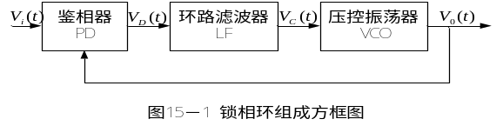
- 压控振荡器（VCO）
VCO是本控制系统的控制对象，被控参数通常是其振荡频率，控制信号为加在VCO上的电压，故称为压控振荡器，也就是一个电压－频率变换器，实际上还有一种电流－频率变换器，但习惯上仍称为压控振荡器。
- 鉴相器（PD）
PD是一个相位比较装置，用来检测输出信号V₀(t)与输入信号V_{i}(t)之间的相位差θ_{e}(t)，并把θ_{e}(t)转化为电压V_{d}(t)输出，V_{d}(t)称为误差电压，通常V_{d}(t)作为一直流分量或一低频交流量。
- 环路滤波器（LF）
LF作为一低通滤波电路，其作用是滤除因PD的非线性而在V_{d}(t)中产生的无用的组合频率分量及干扰，产生一个只反映θ_{e}(t)大小的控制信号V_{e}(t)。
按照反馈控制原理，如果由于某种原因使VCO的频率发生变化使得与输入频率不相等，这必将使V₀(t)与V_{i}(t)的相位差θ_{e}(t)发生变化，该相位差经过PD转换成误差电压V_{d}(t)，此误差电压经LF滤波后得到V_{c}(t)，由V_{c}(t)去改变VCO的振荡频率使趋近于输入信号的频率，最后达到相等。环路达到最后的这种状态就称为锁定状态，当然由于控制信号正比于相位差，即： 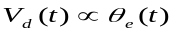
因此在锁定状态，θ_{e}(t)不可能为零，换言之在锁定状态V₀(t)与V_{i}(t)仍存在相位差。
- 锁相环锁相原理
锁相环是一种以消除频率误差为目的的反馈控制电路，它的基本原理是利用相位误差电压去消除频率误差，所以当电路达到平衡状态后，虽然有剩余相位误差存在，但频率误差可以降低到零，从而实现无频差的频率跟踪和相位跟踪。
当调频信号没有频偏时，若压控振荡器的频率与外来载波信号频率有差异时，通过相位比较器输出一个误差电压。这个误差电压的频率较低，经过低通滤波器滤去所含的高频成份，再去控制压控振荡器，使振荡频率趋近于外来载波信号频率，于是误差越来越小，直至压控振荡频率和外来信号一样，压控振荡器的频率被锁定在与外来信号相同的频率上，环路处于锁定状态。
当调频信号有频偏时，和原来稳定在载波中心频率上的压控振荡器相位比较的结果，相位比较器输出一个误差电压，如图15-2，以使压控振荡器向外来信号的频率靠近。由于压控振荡器始终想要和外来信号的频率锁定，为达到锁定的条件，相位比较器和低通滤波器向压控振荡器输出的误差电压必须随外来信号的载波频率偏移的变化而变化。也就是说这个误差控制信号就是一个随调制信号频率而变化的解调信号，即实现了鉴频。
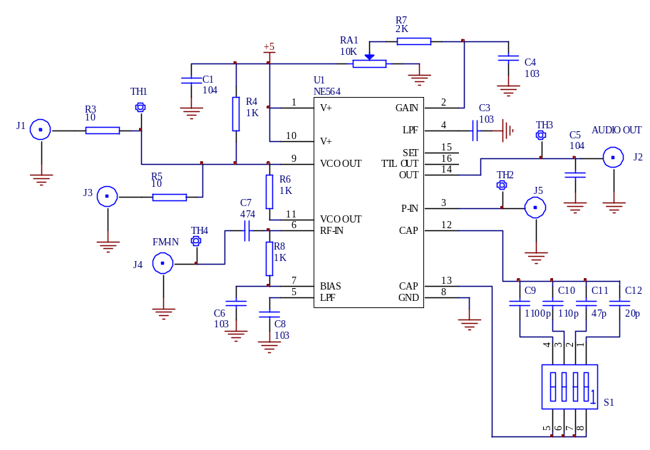
图15-2 锁相环 (PLL)
- 同步带与捕捉带
同步带是指从PLL锁定开始，改变输入信号的频率f_{i} （向高或向低两个方向变化），直到PLL失锁（由锁定到失锁），这段频率范围称为同步带。
捕捉带是指锁相环处于一定的固有振荡频率f_{V}，并当输入信号频率f_{i}偏离f_{V}上限值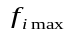或下限值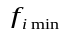时，环路还能进入锁定，则称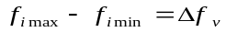为捕捉带。
测量的方法是从J4输入一个频率接近于VCO自由振荡频率的高频调频信号，先增大载波频率直至环路刚刚失锁，记此时的输入频率为f_{H1} ,再减小f_{i} ，直到环路刚刚锁定为止，记此时的输入频率为f_{H2}，继续减小f_{i} ，直到环路再一次刚刚失锁为止，记此时的频率为f_{L1} ,再一次增大f_{i}，直到环路再一次刚刚锁定为止，记此时频率为f_{L2}
由以上测试可计算得：
同步带为：f_{H1}- f_{L1}
捕捉带为：f_{H2}- f_{L2}
- 集成锁相环NE564的介绍
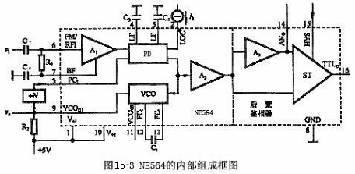
在本实验中，所使用的锁相环为高频模拟锁相环NE564，其最高工作频率可达到50MHz，采用+5V单电源供电，特别适用于高速数字通信中FM调频信号及FSK移频键控信号的调制、解调，无需外接复杂的滤波器。NE564采用双极性工艺，其内部组成框图如图15-3所示，其内部电路原理图如图15-5所示。
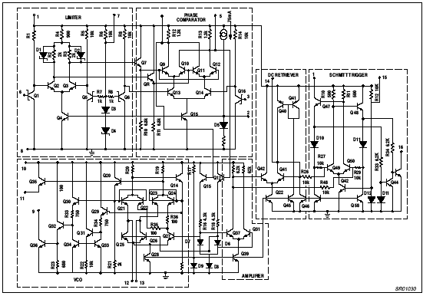
图15-5 NE564内部电路原理图
A₁为限幅放大器，它主要由原理图中的Q₁～Q₅及Q₇、Q₈组成PNP、NPN互补的共集－共射组合差分放大器，由于Q₂、Q₃负载并联有肖特基二极管D₁、D₂，故其双端输出电压被限幅在2V_{D}=0.3～0.4V左右。因此可有效抑制FM调频信号输入时干扰所产生的寄生调幅。Q₇、Q₈为射极输出差放，以作缓冲，其输出信号送鉴相器。
相位比较器(鉴相器)PD内部含有限幅放大器，以提高对AM调幅信号的抗干扰能力；外接电容C₃、C₈与内部两个对应电阻(阻值R=1.3k)分别组成一阶RC低通滤波器用来滤除比较器输出的直流误差电压中的纹波，其截止角频率为
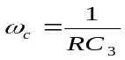
滤波器的性能对环路入锁时间的快慢有一定影响，可根据要求改变C₃、C₈的值。在本实验电路中，改变R_{A1}可改变引脚2的输入电流，从而实现环路增益控制。
压控振荡器VCO是一改进型的射极定时多谐振荡器。主电路由Q₂₁、Q₂₂与Q₂₃、Q₂₄组成。其中Q₂₂，Q₂₃两射极通过12、13脚外接定时电容C，Q₂₁、Q₂₄两射极分别经过电阻R₂₂、R₂₃接电源Q₂₇、Q₂₅。Q₂₆也作为电流源。Q₁₇、Q₁₈为控制信号输入缓冲极。接通电源，Q₂₁，Q₂₂与Q₂₃、Q₂₄双双轮流导通与截止，电容周期性充电与放电，于是Q₂₂、Q₂₃集电极输出极性相反的方形脉冲。根据特定设计，固有振荡频率f与定时电容C的关系可表示为
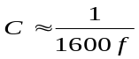

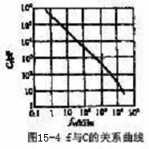
振荡频率f与C的关系曲线如图15-4所示。VCO有两个电压输出端，其中，VCO₀₁输出TTL电平；VCO₀₂输出ECL电平。
输出放大器A₂与直流恢复电路A₃是专为解调FM信号与FSK信号而设计的。输出放大器A₂由Q₃₇、Q₃₈、Q₃₉组成，显然这是一恒流源差分放大电路，来自鉴相器的误差电压由4、5脚输入，经缓冲后，双端送入A₂放大。直流恢复电路由Q₄₂、Q₄₃、Q₄₄等组成，电流源Q₄₀作Q₄₃的有源负载。
若环路的输入为FSK信号，即频率在f₁与f₂之间周期性跳变的信号，则鉴相器的输出电压被A₂放大后分两路，一路直接送施密特触发器的输入，另一路送直流恢复电路A₃的Q₄₂基极，由于Q₄₃集电极通过14脚外接一滤波电容，放直流恢复电路的输出电压就是一个平均值——直流。这个直流电压V_{REF}再送施密特触发器另一输入端就作为基极电压。
若环路的输入为FM信号，A₃用作线性解调FM信号时的后置鉴相滤波器，那么在锁定状态，14脚的电压就是FM解调信号。
施密特触发器是专为解调FSK信号而设计的，其作用就是将模拟信号转换成TTL数字信号。直流恢复输出的直流基准电压V_{REF}（经R₂₆到Q₄₉基极）与被A₂放大了的误差电压V_{dm}分别送入Q₄₉和Q₅₀的基极，V_{dm}与V_{REF}进行比较，当V_{dm}＞ V_{REF}时，则Q₅₀导通，Q₄₉截止，从而迫使Q₅₄截止，Q₅₅导通，于是16脚输出低电平。当V_{dm}＜ V_{REF}时，Q₄₉导通，Q₅₀截止，从而迫使Q₅₄导通Q₅₅截止，16脚输出高电平。通过15脚改变Q₅₂的电流大小，可改变触发器上下翻转电平，上限电平与下限电平之差也称为滞后电压V_{H}。调节V_{H}可消除因载波泄漏而造成的误触发而出现的FSK解调输出，特别是在数据传输速率比较高的场合，并且此时14脚滤波电容不能太大。
ST的回差电压可通过10脚外接直流电压进行调整，以消除输出信号TTL₀的相位抖动。
- 实验步骤
- 锁相环自由振荡频率的测量
依次选择S1的1、2、3、4拨码开关（即选择不同的定时电容），从TH1处观察自由振荡波形，并填写表15-1
 |  | 波形 | 频率(MHz) | 幅度（Vp-p）
S1=1 | C=20p
S1=2 | C=47p
S1=3 | C=110p
S1=4 | C=1100p
表15-1
- 同步带和捕捉带的测量
将S1的3拨上（即VCO的自由振荡频率为4.5MHz），J3和J5用连接线连接，并将4.5MHz（峰－峰值500mV左右）的参考信号（记为fi）从J4输入，从TH1处观察VCO的输出信号，并将J1连到频率计，观察频率的锁定情况，先增大载波频率直至环路刚刚失锁，记此时的输入频率为fH1 ,再减小fi ，直到环路刚刚锁定为止，记此时的输入频率为fH2,继续减小fi ，直到环路再一次刚刚失锁为止，记此时的频率为fL1 ,再一次增大fi，直到环路再一次刚刚锁定为止，记此时频率为fL2
由以上测试可计算得：
同步带为：fH1- fL1
捕捉带为：fH2- fL2
3．改变R_{A1}，重做步骤2，观察VCO输出波形的幅度，同步带、捕捉带的变化。
- 实验报告要求
- 写明锁相环解调原理。
- 同步带和捕捉带的测量。
- 分析R_{A1}在电路中的作用。
- 实验仪器
- 高频实验箱 1台
- 双踪示波器 1台

